Drumul Sarii |4006
Drumul Sarii n°14

BCCH | Afiseaza | LAC | CID | TRX | Diverse
13 | Sebastian | 11110 | 40061 | 6  FH 13 / 19 / 22 / 43 / 49 / 53 | MB 0  CRH 8 | RAM -111
39 |  |  | 40062 | 6  FH 6 / 24 / 39 / 41 / 45 / 51 | MB 2  CRH 4
62 | Ghencea |  | 40063 | 6  FH 10 / 17 / 26 / 31 / 56 / 62 | MB 0  CRH 8

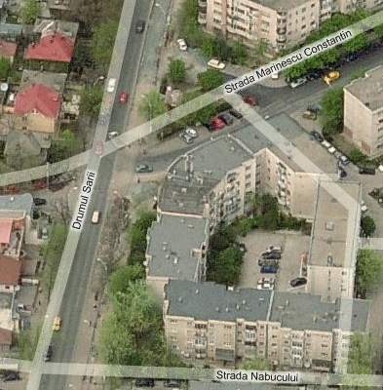
Este vorba de un site lansat pe vremea Connex la doar 350m distanta de interscetia 13 Septembrie / Ghencea, fiind amplasat pe drumul Sarii mai precis pe un bloc din prima intersectie ceva mai mare – cu strada Marinescu Constantin. Este prima data când ma plimb pe jos pe aici, este o zona placuta…

HW equipment

Capacitati mari, probabil au instalat (indoor) doua RBS-uri 2206, sau eventual un 2106 si au pastrat un mai vechi 2102. Ca si cuplaje trebuie sa fie ceva acceptabil, câte 2 TRX per feeder...

SW configuration

Esti în continuare la o intersectie de LAC-uri, tot ceea ce se gaseste catre Est fiind în LAC 11142 !
BA_List 13
1 / 5 / 7 / 9 / 11 / 13 / 15 / 18 / 20 / 33 / 35 / 37 / 39 / 51 / 57 / 59 / 60 / 61 / 62 | 647

Emite catre Nord, catre zona Razoare

BA_List 39
1 / 5 / 7 / 9 / 11 / 13 / 15 / 18 / 20 / 33 / 35 / 37 / 39 / 51 / 55 / 59 / 60 / 61 / 62 | 639 / 641

BA_List 62
5 / 7 / 9 / 11 / 13 / 15 / 18 / 20 / 30 / 33 / 35 / 37 / 39 / 40 / 55 / 57 / 59 / 61 / 62 | 647 / 697

MT  MS-TXPWR-MAX-CCH | 5 |33 dBm

RAR | 2
BA  BS-AG-BLKS-RES | 1

T3212 | 40 | BSIC 10 | RLT 16
CN  CCCH configuration | 0 |Not Combined

PRP | 4
DSF | 22

RAI | 1

RAC | 6

